# Презентация по 4 этапу проекта

### Цель работы

Зарегистрироваться на учебных платформах, добавить ссылки на них на персональный сайт и опубликовать два новых поста ### Ход выполнения работы

#### 1. Зарегистрировались на учебных платформах, добавили информацию о них и отправили ее на github

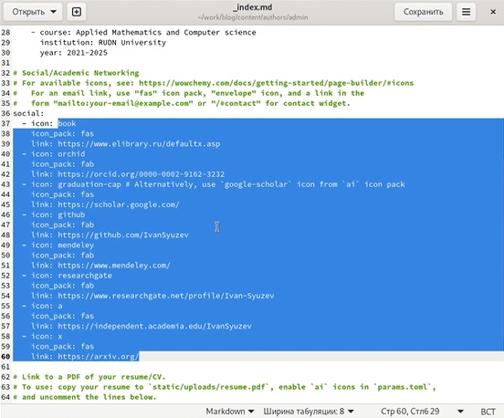 

#### 2. Создали, написали и опубликовали новые посты

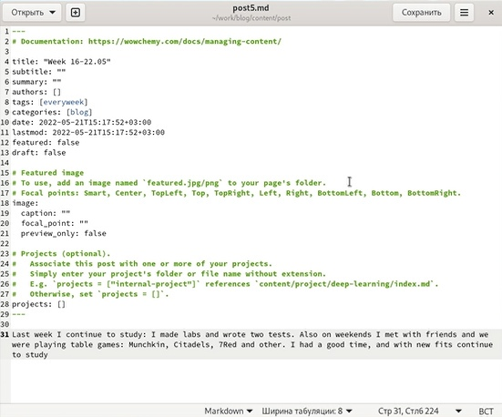 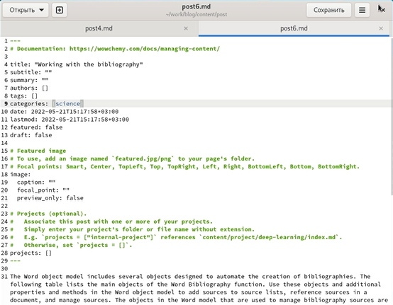 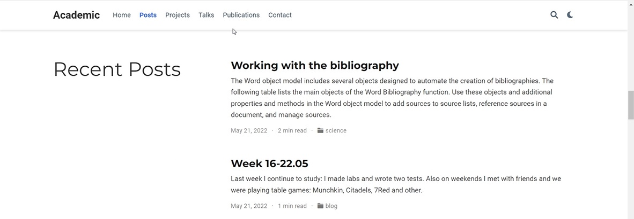

### Выводы

Я добавил на свой сайт ссылки на платформы и написал новые посты